Система информационного сопровождения застрахованных лиц при организации оказания им медицинской помощи страховыми медицинскими организациями в сфере обязательного медицинского страхования (РИР «Алькона»)
Руководство пользователя для страховых медицинских организаций
Чебоксары 2020 г.
Содержание

1. ОБЩИЕ ПРИНЦИПЫ РАБОТЫ 3
1.1. ВХОД В СИСТЕМУ 3
1.2. ОПИСАНИЕ ИНТЕРФЕЙСА 3
1.2.1. Переход по разделам 4
1.2.2. Просмотр записей в разделах 4
1.2.3. Поиск записей 4
1.3. ПРОСМОТР, ДОБАВЛЕНИЕ, РЕДАКТИРОВАНИЕ И УДАЛЕНИЕ ЗАПИСЕЙ 5
1.3.1. Добавление записей 5
1.3.2. Просмотр записей 5
1.3.3. Редактирование записей 5
1.3.4. Удаление записей 6
1.3.5. Редактирование экранных форм 6
1.4. ЗАВЕРШЕНИЕ РАБОТЫ И ВЫХОД ИЗ СИСТЕМЫ 6
2. РАБОТА С НАПРАВЛЕНИЯМИ НА ГОСПИТАЛИЗАЦИЮ 7
2.1. ПРОСМОТР СПИСКА НАПРАВЛЕНИЙ НА ГОСПИТАЛИЗАЦИЮ 7
2.1.1. Получение сведений о движении пациента 7
2.1.2. Проверка превышения срока ожидания госпитализации 8
2.2. АННУЛИРОВАНИЕ НАПРАВЛЕНИЙ НА ГОСПИТАЛИЗАЦИЮ 9
2.3. ПОЛУЧЕНИЕ СВЕДЕНИЙ О ГОСПИТАЛИЗИРОВАННЫХ ЛИЦАХ 10
2.3.1. Сведения о лицах, госпитализированных по направлениям поликлиники 10
2.3.2. Сведения о прикрепленных к СМО лицах, госпитализированных экстренно 11
2.4. ПРОСМОТР СВЕДЕНИЙ О ВЫПОЛНЕННЫХ ОБЪЕМАХ МЕДИЦИНСКОЙ ПОМОЩИ (ПРОСМОТР СВЕДЕНИЙ О ФАКТАХ ВЫПИСКИ ПАЦИЕНТОВ) 11
2.5. ПРОСМОТР СВЕДЕНИЙ О КОЛИЧЕСТВЕ СВОБОДНЫХ МЕСТ 11
2.5.1. Просмотр данных о количестве свободных записей вручную. 11
3. РАБОТА С ОТЧЕТАМИ 13
3.1. ПОЛУЧЕНИЕ СВЕДЕНИЙ О ПРЕВЫШЕНИЯ СРОКА ОЖИДАНИЯ ГОСПИТАЛИЗАЦИИ 13
3.2. МОНИТОРИНГ РАБОТЫ МО ПО СМО 13
3.3. ПОЛУЧЕНИЕ СВЕДЕНИЙ ОБ АННУЛИРОВАНИЯХ НАПРАВЛЕНИЙ И ОТКАЗАХ ОТ ГОСПИТАЛИЗАЦИИ 14

ОБЩИЕ ПРИНЦИПЫ РАБОТЫ
  - ВХОД В СИСТЕМУ
Для запуска Системы необходимо выполнить следующие действия:
- открыть браузер, в адресной строке указать адрес Системы и нажать на клавишу Enter (или кнопку Перейти по адресу);
- в открывшемся окне «Вход в систему» авторизации ввести имя пользователя и пароль, нажать на кнопку Войти.

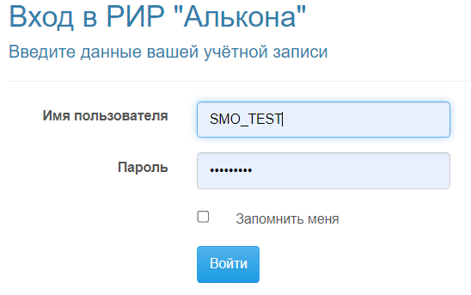
Рисунок 1. Авторизация в Системе
В случае успешной авторизации в браузере отобразится стартовая страница Системы, в заголовке которой будет в том числе отображаться и имя авторизованного пользователя.
Если после ввода имени пользователя и пароля выходит ошибка, следует удостоверится в правильности ввода данных, необходимых для авторизации. В случае ошибки авторизации при вводе правильных данных обратитесь к администратору Системы.
Внимание! Будьте внимательны при наборе пароля! Если вы неправильно введете пароль к вашей учетной записи более 5 раз, учетная запись заблокируется на 10 минут и только по истечении этого времени вы сможете заново авторизоваться под вашей учетной записью (пароль при этом остается прежним).

  - ОПИСАНИЕ ИНТЕРФЕЙСА
Интерфейс Системы представляет собой веб-интерфейс, в окне которого отображаются три основных зоны:
- наименование системы и наименование раздела, в котором находится в данный момент пользователь (сверху);
- навигационное меню (сверху);
- информационная область (основная часть).
Интерфейс Системы имеет панель навигации в верхней части каждой страницы. Нажав по ссылке на панели навигации, пользователь попадает в соответствующий раздел Системы.

Рисунок 2. Разделы Системы
В информационной области каждой страницы отображается основная информация раздела:
- Списки;
- Информационные данные;
- Кнопки действий.

Переход по разделам
Для открытия того или иного раздела следует нажать левой кнопкой мыши по наименованию раздела в навигационном меню – содержимое раздела отобразится в информационной области. При этом если у раздела имеются подразделы, то в навигационном меню раскроется список подразделов.

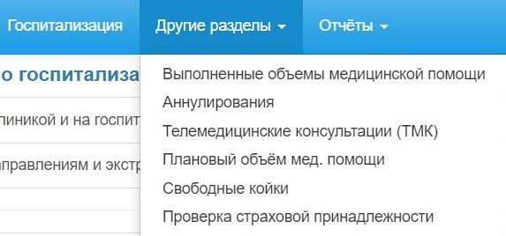
Рисунок 3. Подразделы

Просмотр записей в разделах
Все записи в разделах отображаются в табличном виде, одной записи справочника соответствует одна строка в таблице. Для пролистывания таблицы можно воспользоваться строкой навигации, нажав на номере требуемой страницы или на ссылки «Первая» либо «Последняя» (Рисунок 4).
Рисунок 4. Строка навигации

Поиск записей
Поиск данных возможен во всех разделах Системы. Для поиска необходимой записи необходимо выполнить следующие действия:
- в области поиска указать условия поиска в полях;

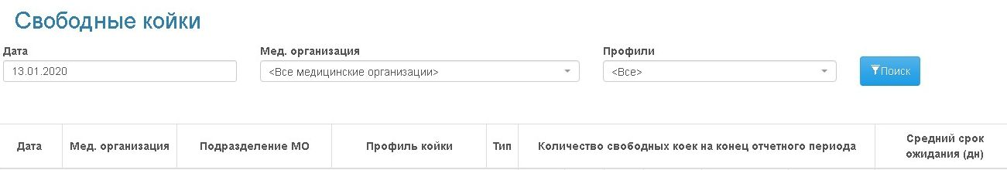
Рисунок 5. Область поиска
- нажать кнопку Поиск;
- в таблице отобразятся все записи, которые походят под критерии поиска;
Для снятия условий поиска следует очистить все поля поиска.

  - ПРОСМОТР, ДОБАВЛЕНИЕ, РЕДАКТИРОВАНИЕ И УДАЛЕНИЕ ЗАПИСЕЙ

Добавление записей
Для добавления данных необходимо выполнить следующие действия:
- открыть требуемый справочник или список;
- нажать на кнопку Добавить, расположенную в панели кнопок управления (в верхней части информационной области);
- в открывшейся форме заполнить необходимые поля (поля, обязательные для заполнения, отмечены значком «*»);
- нажать на кнопку Сохранить для сохранения записи.

Просмотр записей
Для просмотра записи необходимо выполнить следующие действия:
- открыть необходимый раздел;
- нажать на значок Просмотр записи в необходимой строке;
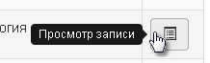
Рисунок 6. Кнопка просмотра записи
- после просмотра записи нажать на кнопку Вернуться к списку

Рисунок 7. Кнопка возврата к списку
Внимание! Представители СМО могут просматривать только те записи, пациенты в которых прикрепленными к Вашему СМО.

Редактирование записей
Для редактирования записи справочника необходимо выполнить следующие действия:
- открыть необходимый раздел;
- нажать на значок Редактирование записи в строке с редактируемой записью;
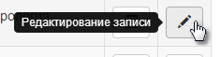
Рисунок 8. Кнопка редактирования записи
- в форме просмотра записи отредактировать необходимые поля;
- нажать на кнопку Сохранить для сохранения изменений.
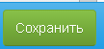
Рисунок 9. Кнопка сохранения записи
Внимание! Представители СМО могут редактировать только записи в разделах «Плановые объемы медицинской помощи» и «Телемедицинские консультации (ТМК)», остальные записи доступны только для просмотра.

Удаление записей
Для удаления записи справочника необходимо выполнить следующие действия:
- открыть необходимый раздел;
- нажать на значок Редактирование записи в строке с удаляемой записью;
- в форме редактирования записи нажать на кнопку Удалить Рисунок 10.

Рисунок 10. Кнопка удаления записи

Редактирование экранных форм
Редактирование экранных форм доступно в разделах Направления (выданные поликлиникой и на госпитализацию); Госпитализированные (по направлениям и экстренно); Выполненные объемы медицинской помощи; Аннулирования; Телемедицинские консультации; Плановый объем медицинской помощи.
Для того, чтобы отредактировать экранную форму, необходимо нажать на кнопку , при нажатии на которую открывается таблица со списком всех отображаемых колонок, которая позволяет убрать ненужные или добавить нужные колонки.
  - ЗАВЕРШЕНИЕ РАБОТЫ И ВЫХОД ИЗ СИСТЕМЫ
Для выхода из Системы достаточно закрыть окно браузера с веб-интерфейсом подсистемы или завершить работу браузера – сеанс пользователя автоматически завершится.
Для выхода из сеанса пользователя необходимо нажать на кнопку Выход, расположенную в строке заголовка рядом с именем авторизованного пользователя.
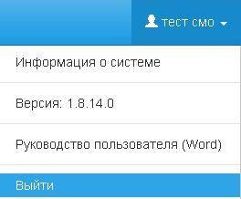
Рисунок 11. Выход из сеанса пользователя

РАБОТА С НАПРАВЛЕНИЯМИ НА ГОСПИТАЛИЗАЦИЮ
  - ПРОСМОТР СПИСКА НАПРАВЛЕНИЙ НА ГОСПИТАЛИЗАЦИЮ
Для просмотра списка пациентов, которым выписали направления, следует перейти раздел «Направления (выданные поликлиникой и на госпитализацию)».

Получение сведений о движении пациента
В списке выводятся все основные данные, а также дополнительная колонка «Статус» со значениями: «Госпитализирован», «Выписан», «Отказ». С помощью этой колонки можно отследить движение пациента от момента регистрации направления до выписки пациента из стационара или аннулирования направления. Статус обновляется автоматически при создании факта госпитализации, выписки или аннулирования направления, а также при загрузке данных из внешних информационных систем.

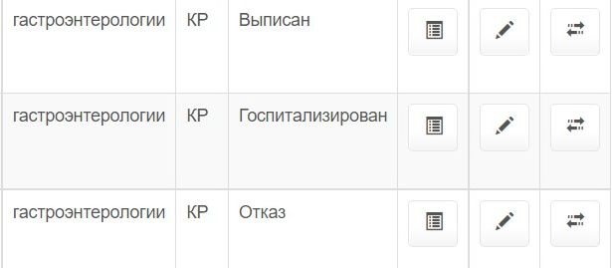
Рисунок 12. Статус направления
Если в строке статус «Выписан», то в режиме просмотра направления можно увидеть соответствующую вкладку – «Данные о выписке», а также вкладку «Данные о госпитализации». Для статусов «Госпитализирован», «Отказ» отображаются соответственно вкладки «Данные о госпитализации», «Данные об аннулировании».
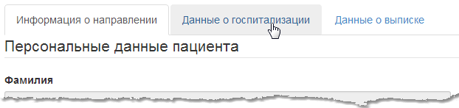
Рисунок 13. Данные о движении пациента в направлении
С помощью поиска можно отследить, кто был госпитализирован, кто отказался от госпитализации, кого уже выписали из стационара. Для этого необходимо в области поиска в поле «Статус» указать необходимое значение и нажать на кнопку Искать.

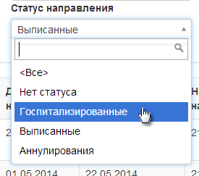
Рисунок 14. Поиск направлений по статусу

Проверка превышения срока ожидания госпитализации
С помощью поиска можно также проверить превышения срока ожидания госпитализации. Превышением срока ожидания госпитализации считаются направления, со для выдачи которых прошло дней больше, чем установлено в Программе государственных гарантий бесплатного оказания гражданам медицинской помощи на 2020 год и на плановые периоды 2021 и 2022 годов. Поэтому в области поиска необходимо указать фильтры:
- в поле «Дата направления по»: [текущая дата] – [срок ожидания госпитализации];
Рисунок 15. Условия поиска направлений с превышением срока ожидания
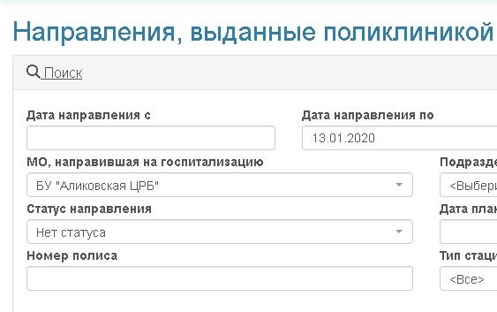

- в поле «Статус»: «Нет статуса»;
- поле «МО направившее» оставить пустым или заполнить интересующей организацией.
После указания условий поиска следует нажать кнопку Искать. При этом отобразятся все направления, выданные до предельного срока ожидания, и по которым не было зарегистрировано ни факта госпитализации, ни аннулирования /отказа от госпитализации.
Таким же образом можно отслеживать и направления, которые только приближаются к превышению срока ожидания.
Внимание! Таблицу со списком направлений можно выгрузить в формате EXCEL или CSV. Для этого при необходимости нужно отфильтровать список и нажать на кнопку Выгрузить .

  - АННУЛИРОВАНИЕ НАПРАВЛЕНИЙ НА ГОСПИТАЛИЗАЦИЮ
Для оформления аннулирования направления необходимо выполнить следующие действия:
- перейти в раздел «Направления»;
- с помощью полей поиска найти то направление, которое требуется аннулировать;

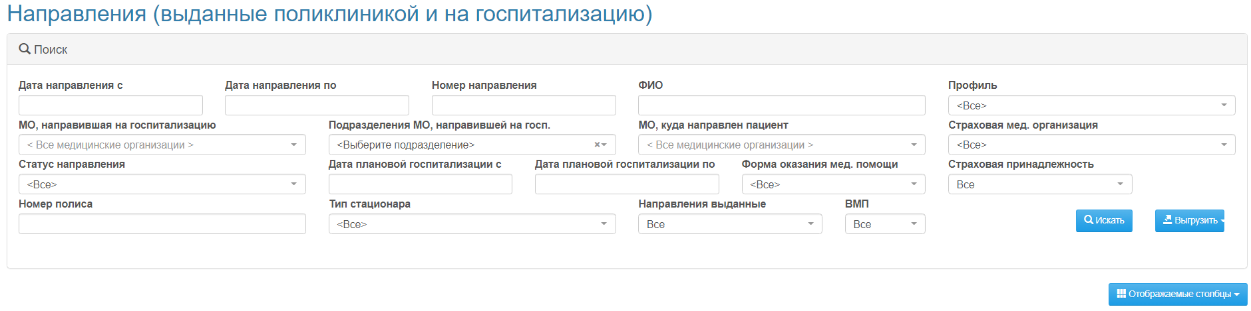
Рисунок 16. Поиск направления
- нажать кнопку Просмотр направления в строке с направлением;

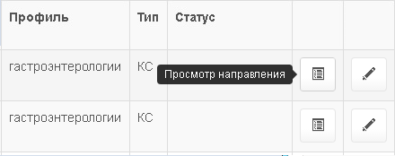
Рисунок 17. Просмотр направления
- в форме просмотра направления нажать кнопку Оформить аннулирование;
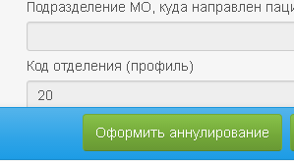
Рисунок 18. Кнопка для создания аннулирования
- в поле «Причина отказа» указать причину аннулирования направления;
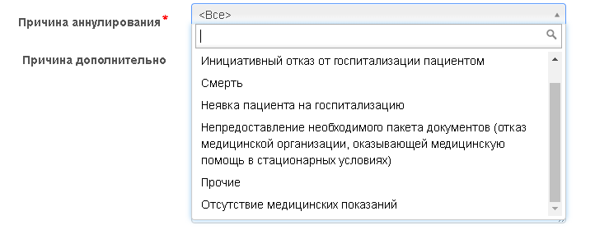
Рисунок 19. Указание причины аннулирования
- нажать кнопку Сохранить .
После всех действий для записи направления в разделе «Направления (выданные поликлиникой и на госпитализацию)» будет указан статус «Отказ».

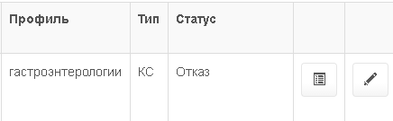
Рисунок 20. Признак аннулирования направления

  - ПОЛУЧЕНИЕ СВЕДЕНИЙ О ГОСПИТАЛИЗИРОВАННЫХ ЛИЦАХ

Сведения о лицах, госпитализированных по направлениям поликлиники
Просмотреть список госпитализированных и детальную информацию по факту госпитализации можно в разделе «Госпитализированные (по направлениям и экстренные)», сделав отбор по полю Тип помощи – «Плановая»\«Неотложная», а также с помощью отчета «Сведения о госпитализированных застрахованных лицах».
В списке будут отображаться все случаи госпитализации пациентов по направлениям вашей страховой медицинской организации.

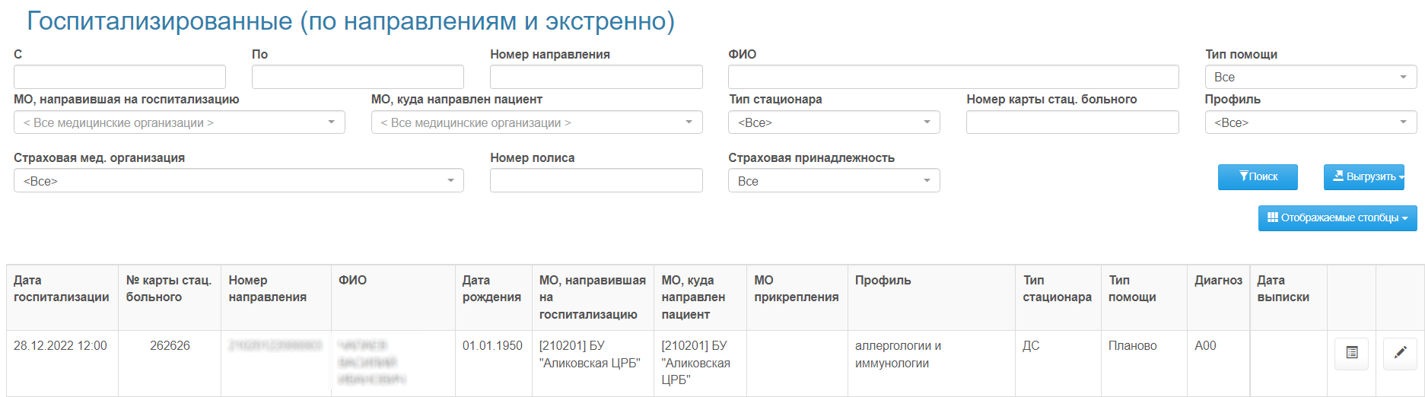
Рисунок 20. Список госпитализированных лиц

Сведения о прикрепленных к СМО лицах, госпитализированных экстренно
Информацию о лицах, госпитализированных экстренно и прикрепленных к вашей страховой медицинской организации, можно получить в разделе «Госпитализированные (по направлениям и экстренно)», указав в верхнем поле Тип помощи – «Экстренная».
В данном списке выходят все случаи экстренной госпитализации пациентов, которые по прикреплению на дату госпитализации относятся к вашей страховой медицинской организации.
  - ПРОСМОТР СВЕДЕНИЙ О ВЫПОЛНЕННЫХ ОБЪЕМАХ МЕДИЦИНСКОЙ ПОМОЩИ (ПРОСМОТР СВЕДЕНИЙ О ФАКТАХ ВЫПИСКИ ПАЦИЕНТОВ)
Для просмотра сведений о выписанных из стационара пациентах специалист СМО должен выполнить следующие действия:
- открыть раздел «Другие разделы» и перейти на вкладку «Выполненные объемы медицинской помощи»;
- найти необходимую запись с помощью полей поиска;
- нажать на кнопку Просмотр записи.

  - ПРОСМОТР СВЕДЕНИЙ О КОЛИЧЕСТВЕ СВОБОДНЫХ МЕСТ

Просмотр данных о количестве свободных записей вручную.

Для просмотра записи необходимо:
- открыть раздел «Свободные койки»;

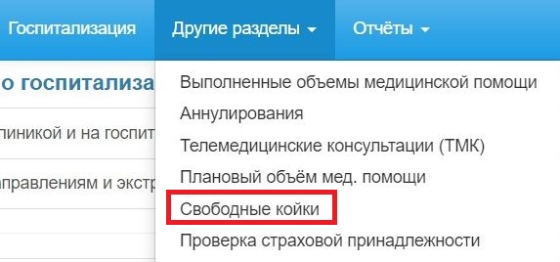
Рисунок 21. Раздел "Свободные койки"
- при необходимости ввести данные в строках фильтрации и нажать на кнопку Поиск;
- найти нужную запись и нажать на кнопку Просмотр записи.

РАБОТА С ОТЧЕТАМИ
  - ПОЛУЧЕНИЕ СВЕДЕНИЙ О ПРЕВЫШЕНИЯ СРОКА ОЖИДАНИЯ ГОСПИТАЛИЗАЦИИ
Сведения о превышении срока ожидания госпитализации указаны в разделе «Направления (выданные поликлиникой и на госпитализацию)».
Для получения печатной формы сведений о превышениях срока следует открыть отчет «Сведения о превышении срока ожидания госпитализации», указать отчетный период, при необходимости медицинскую организацию (кем направлен и куда направлен), тип стационара и тип мониторинга и нажать на кнопку Скачать или Просмотреть.

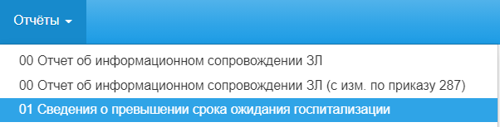
Рисунок 22. Выбор отчет "Сведения о превышении срока ожидания госпитализации"
  - МОНИТОРИНГ РАБОТЫ МО ПО СМО
Для печати информации по сведениям об оказании медицинской помощи следует воспользоваться отчетом «Мониторинг работы МО по СМО».

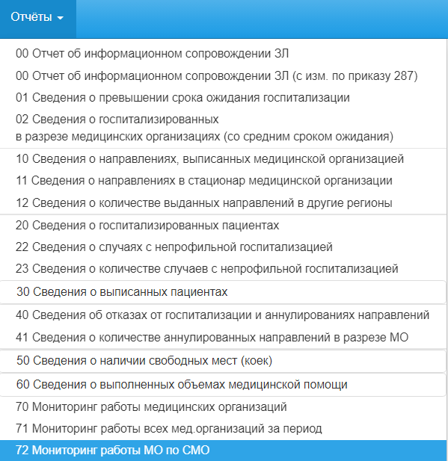
Рисунок 23. Отчет "Мониторинг работы МО по СМО"
  - ПОЛУЧЕНИЕ СВЕДЕНИЙ ОБ АННУЛИРОВАНИЯХ НАПРАВЛЕНИЙ И ОТКАЗАХ ОТ ГОСПИТАЛИЗАЦИИ
Сведения об аннулированиях направлений указаны в разделе «Аннулирования».
Для печати списков аннулирований направлений и отказов от госпитализации следует открыть раздел «Отчеты/Сведения об аннулировании направлений и отказов от госпитализации» или «Отчеты/Сведения о количестве аннулированных направлений в разрезе МО» указать необходимый период, тип стационара и дополнительные причины и нажать на кнопку Скачать или Просмотреть.
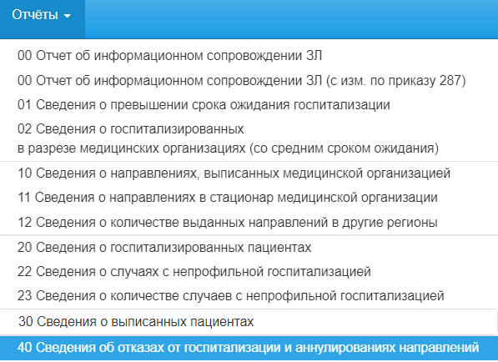
Рисунок 24. Получение отчета об аннулированиях направлений

Адрес Системы, а также все учетные данные для авторизации уточняйте в ТФОМС региона.

